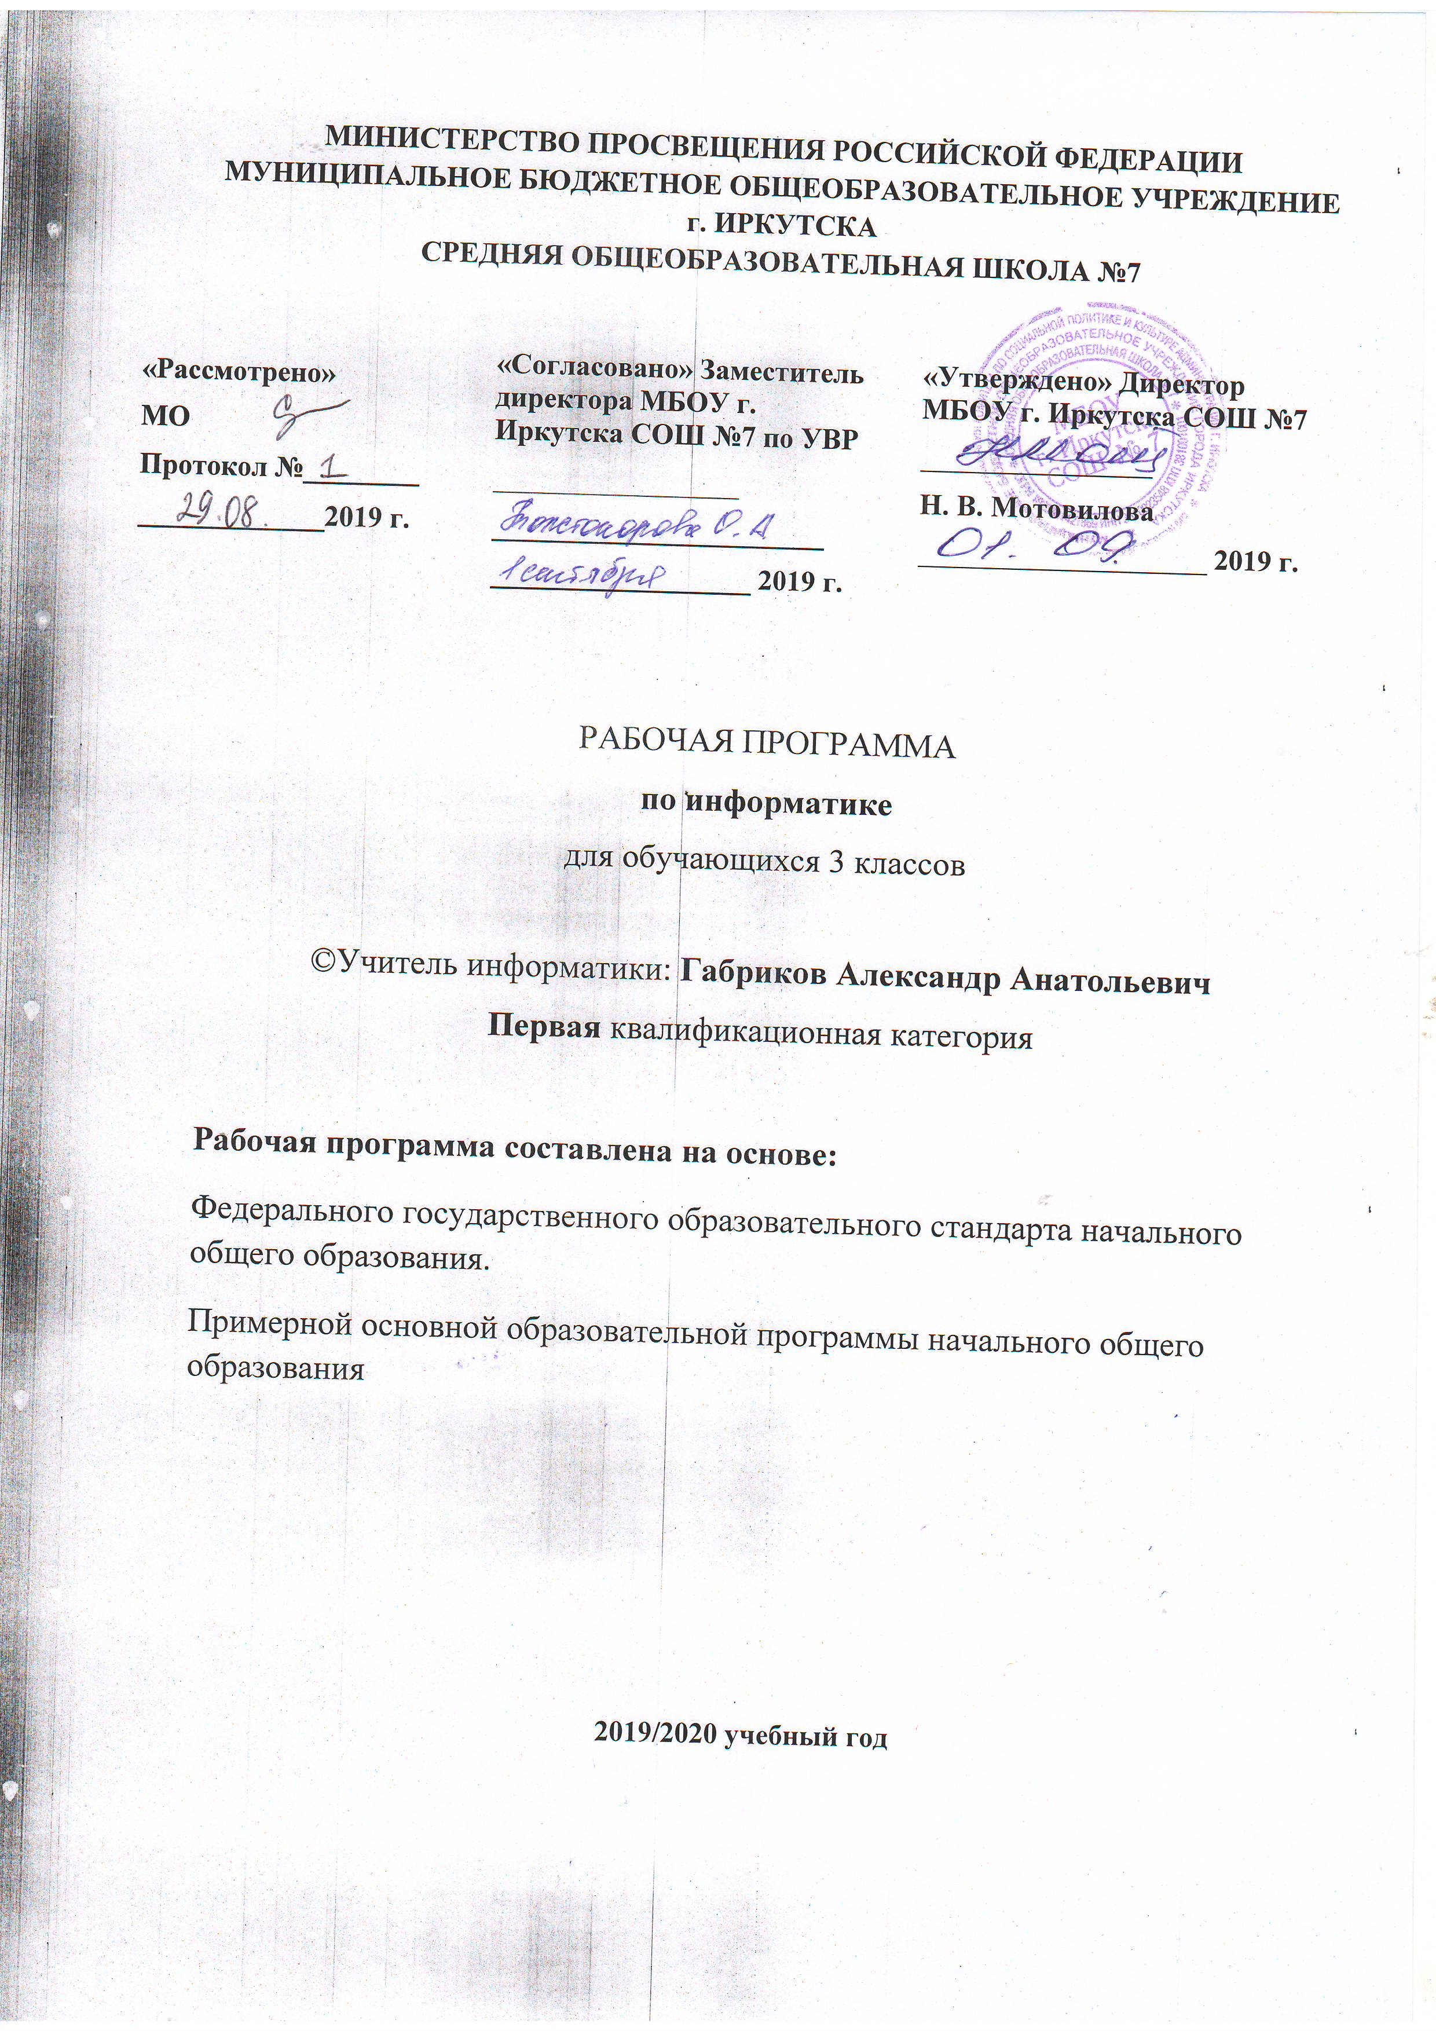
Рабочая программа по информатике составлена на основе следующих нормативно- правовых документов:
- Федеральный государственный стандарт начального общего образования, утвержден приказом Министерства образования и науки Российской Федерации от 6 октября 2009 г. № 373;
- Закон Российской Федерации «Об образовании» (статья 7);
- Учебный план МБОУ г. Иркутска СОШ №7 на 2019/2020 учебный год;
- Примерная основная программа начального общего образования.
ПЛАНИРУЕМЫЕ РЕЗУЛЬТАТЫ ОСВОЕНИЯ ПРОГРАММЫ
ЛИЧНОСТНЫЕ РЕЗУЛЬТАТЫ
Нравственно-этическое оценивание. Обучающийся начальной школы будет знать, и применять правила поведения в компьютерном классе и этические нормы работы с информацией коллективного пользования и личной информацией обучающегося. Ученик сможет выделять нравственный аспект поведения при работе с любой информацией и при использовании компьютерной техники коллективного пользования.
Обучающийся научится самостоятельно соблюдать правила работы с файлами в локальной сети, правила поведения в компьютерном классе, цель которых – сохранение школьного имущества и здоровья одноклассников.
Самоопределение и смыслообразование. Обучающийся сможет находить ответы на вопросы: «Какой смысл имеет для меня учение? Какой смысл имеет использование современных информационных технологий в процессе обучения в школе и в условиях самообразования?». У него будет сформировано отношение к компьютеру как к инструменту, позволяющему учиться самостоятельно.
Обучающийся начальной школы получит представление о месте информационных технологий в современном обществе, профессиональном использовании информационных технологий, осознает их практическую значимость.
МЕТАПРЕДМЕТНЫЕ РЕЗУЛЬТАТЫ ОБРАЗОВАТЕЛЬНОЙ ДЕЯТЕЛЬНОСТИ
В процессе изучения курса «Информатика и ИКТ» у обучающихся формируются РЕГУЛЯТИВНЫЕ УЧЕБНЫЕ ДЕЙСТВИЯ.
Планирование и целеполагание. У выпускника начальной школы будут сформированы умения:
- ставить учебные цели;
- использовать внешний план для решения поставленной задачи;
- планировать свои действия в соответствии с поставленной задачей и условиями ее реализации.
Контроль и коррекция. У обучающихся будут сформированы умения:
- осуществлять итоговый и пошаговый контроль выполнения учебного задания по переходу информационной обучающей среды из начального состояния в конечное;
- сличать результат действий с эталоном (целью);
- вносить коррективы в действия в случае расхождения результата решения задачи с ранее поставленной целью.
Оценивание. Обучающийся будет уметь оценивать результат своей работы с помощью тестовых компьютерных программ, а также самостоятельно определять пробелы в усвоении материала курса с помощью специальных заданий учебника.
В процессе изучения курса ФОРМИРУЮТСЯ ПОЗНАВАТЕЛЬНЫЕ УЧЕБНЫЕ ДЕЙСТВИЯ.
Общеучебные универсальные действия:
- поиск и выделение необходимой информации в справочном разделе учебников, интернет-сайтов с указанием источников информации, в том числе адресов сайтов, в гипертекстовых документах, входящих в состав методического комплекта, а также в других источниках информации;
- составление знаково-символических моделей, пространственно-графических моделей реальных объектов;
- использование готовых графических моделей процессов для решения задач;
- составление и использование для решения задач табличных моделей;
- использование опорных конспектов правил работы с незнакомыми компьютерными программами;
- одновременный анализ нескольких разнородных информационных объектов в целях выделения информации, необходимой для решения учебной задачи;
- выбор наиболее эффективных способов решения учебной задачи в зависимости от конкретных условий;
- постановка и формулирование проблемы, самостоятельное создание алгоритмов деятельности при решении проблем творческого характера: создание различных информационных объектов с использованием офисных компьютерных программ, поздравительных открыток, презентаций, конструирование роботов.
Логические универсальные учебные действия:
- анализ объектов в целях выделения признаков с обозначением имени и значений свойств объектов;
- выбор оснований и критериев для сравнения, сериации, классификации объектов;
- синтез как составление целого из частей;
- построение логической цепи рассуждений.
ПЛАНИРУЕМЫЕ ПРЕДМЕТНЫЕ РЕЗУЛЬТАТЫ ОСВОЕНИЯ УЧЕБНОЙ ПРОГРАММЫ ПО ПРЕДМЕТУ «ИНФОРМАТИКА И ИКТ» ВТОРОГО ГОДА ОБУЧЕНИЯ
Обучающиеся должны иметь представление:
- об организации информации в виде списка и таблицы;
- о структуре таблиц (строки, столбцы, ячейки);
- о программе как наборе инструкций, необходимых для работы компьютера;
- о переменной, ее имени и значении, о присваивании переменной значения;
- о выборе продолжения действий в условном алгоритме;
- об объектах и их свойствах;
- об имени и значении свойства;
- о классах объектов.
Обучающиеся научатся:
- осознанно применять правила пользования различными носителями информации коллективного пользования;
- фиксировать собранную информацию в виде списка;
- упорядочивать короткие списки по алфавиту;
- фиксировать собранную информацию в виде таблицы, структура которой предложена учителем;
- находить нужную информацию в таблице;
- находить нужную информацию в источниках, предложенных учителем;
- находить нужную информацию в коротких гипертекстовых документах;
- находить среди готовых алгоритмов линейные и условные;
- составлять и исполнять условные алгоритмы для знакомых формальных исполнителей;
- при помощи учителя ставить учебные задачи и составлять условные алгоритмы их решения;
- приводить примеры объектов и их свойств;
- находить и конструировать объект с заданными свойствами;
- выделять свойства, общие для различных объектов;
- определять истинность сложных высказываний;
- на клетчатом поле находить клетку с заданным адресом;
- на клетчатом поле определять адрес указанной клетки.
Обучающиеся получат возможность научиться:
- составлять и исполнять условные алгоритмы для знакомых формальных исполнителей;
- ставить учебные задачи и составлять условные алгоритмы их решения;
- находить и конструировать объект с заданными свойствами;
- объединять объекты в классы, основываясь на общности их свойств.

СОДЕРЖАНИЕ ПРОГРАММЫ
Количество часов по программе: 35 ч. (1 час в неделю).
При разработке рабочей программы использовался УМК Бененсон Е. П, Паутовой А. Г. Информатика. 4 класс
Бененсон Е. П., Паутова А. Г. Информатика и ИКТ: 3 кл.: Методическое пособие / Е. П. Бененсон, А. Г. Паутова. – М.: Академкнига / Учебник, 2018. – 320 с.
Информационная картина мира (9 ч)
Способы организации информации
Организация информации в виде списка. Упорядочивание списков по разным признакам (в алфавитном порядке, по возрастанию или убыванию численных характеристик).
Сбор информации путем наблюдения. Фиксация собранной информации в виде списка.
Организация информации в виде простых (не содержащих объединенных ячеек) таблиц. Структура простой таблицы (строки, столбцы, ячейки), заголовки строк и столбцов. Запись информации, полученной в результате поиска или наблюдения в таблицу, предложенную учителем. Запись решения логических задач в виде таблиц. Создание различных таблиц
Компьютер — универсальная машина для обработки информации (3 ч)
Фундаментальные знания о компьютере
Компьютер как исполнитель алгоритмов.
Подготовка к знакомству с системой координат, связанной с монитором (продолжение).
Гигиенические нормы работы за компьютером.
Практическая работа на компьютере (при наличии оборудования)
Использование метода Drag-and-Drop. Поиск нужной информации в гипертекстовом документе. Набор текста с помощью клавиатуры (в том числе заглавных букв, знаков препинания, цифр).
Практическая работа на компьютере осуществляется при изучении всех разделов курса. Время на нее учтено во всех разделах курса.
Алгоритмы и исполнители (11ч)
Алгоритмы с переменными
Имя и значение переменной. Присваивание значения переменной в процессе выполнения алгоритмов.
Команды с параметрами.
Краткая запись команд формального Исполнителя.
Алгоритмы с ветвлениями
Выбор действия в алгоритме с ветвлениями в зависимости от выполнения условия. Использование простых и сложных высказываний в качестве условий. Запись условного алгоритма с помощью блок-схем.
Создание и исполнение алгоритмов с ветвлениями для формальных исполнителей. Планирование деятельности человека с помощью алгоритмов с ветвлениями.
Создание алгоритмов методом последовательной детализации
Создание укрупненных алгоритмов для формальных исполнителей и для планирования деятельности человека. Детализация шагов укрупненного алгоритма.
Первое знакомство со средой программирования Scratch.
Объекты и их свойства (10 ч)
Объекты
Объект и его свойства. Имя и значение свойства (например, имя свойства — цвет, значение свойства — красный). Поиск объекта, заданного его свойствами. Конструирование объекта по его свойствам. Описание объекта с помощью его свойств как информационная статическая модель объекта. Сравнение объектов.
Понятие класса объектов
Понятие класса объектов. Примеры классов объектов. Разбиение набора объектов на два и более классов.
Этические нормы при работе с информацией и информационная безопасность (1ч)
Носители информации коллективного пользования
Библиотечные книги, журналы, компакт-диски, дискеты, жесткие диски компьютеров как носители информации коллективного пользования.
Правила обращения с различными носителями информации. Формирование ответственного отношения к сохранности носителей информации коллективного пользования.

ОСНОВНЫЕ ВИДЫ УЧЕБНОЙ ДЕЯТЕЛЬНОСТИ ОБУЧАЮЩИХСЯ
Информационная картина мира:
- поиск информации в справочном разделе учебника, в справочном разделе компьютерных программ, в гипертекстовых документах и т.д.;
- отбор информации, необходимой для решения учебной задачи из текста, упорядоченного списка, таблицы, дерева, рисунка, схемы;
- сбор информации, необходимой для решения задачи, путем наблюдения, измерений, интервьюирования. Фиксация собранной информации;
- поиск закономерностей в собранной информации;
- составление знаково-символических моделей;
- создание упорядоченного списка объектов;
- создание таблиц;
- создание информационных объектов с помощью компьютерных программ.
Компьютер – универсальная машина по обработке информации:
- работа с компьютерными программами, входящими в методический комплект, в целях формирования умения пользоваться клавиатурой, мышью, графическим интерфейсом компьютера;
- прохождение компьютерных мини-тестов;
- ввод информации в программу с помощью кнопок множественного выбора и радиокнопок;
- создание информационных объектов на компьютере, сохранение файлов в личную директорию;
- поиск файлов на компьютере и открытие файлов;
- самостоятельное освоение ранее незнакомых компьютерных программ;
- выполнение компьютерного эксперимента. Фиксация результатов эксперимента. Анализ результатов эксперимента и формулирование выводов.
Алгоритмы и исполнители:
- исполнение алгоритмов формальных исполнителей;
- исполнение алгоритмов организации учебной деятельности обучающегося;
- составление алгоритмов перевода обучающей информационной среды из начального состояния в конечное состояние;
- создание алгоритмов выполнения творческого задания;
- составление алгоритмов для формальных исполнителей;
- отладка алгоритмов;
- определение истинности простых и сложных логических высказываний для выбора продолжения действий в условном и циклическом алгоритмах;
- выполнение лабораторной работы в соответствии с данным алгоритмом;
- составление алгоритмов выполнения лабораторной работы;
- создание графической модели последовательности действий на компьютере.
Объекты и их свойства:
- анализ объектов окружающего мира в целях выявления их свойств;
- поиск объекта по описанию его свойств;
- упорядочение списка объектов по убыванию или возрастанию значения свойства;
- деление набора объектов на классы на основе общности свойств. Создание дерева деления на подклассы;
- деление информационного объекта на объекты, из которых он состоит;
- использование объектной структуры информационного объекта для освоения новых компьютерных программ.
Этические нормы при работе с информацией и информационная безопасность:
- соблюдение: гигиенических норм работы за компьютером; правил поведения в компьютерном классе; правил работы с общими и личными файлами;
- составление списка использованных в проекте информационных источников.
УЧЕБНО–ТЕМАТИЧЕСКИЙ ПЛАН:
№, п/п | Раздел | Количество часов по программе | Количество контрольных (тестовых) работ
1 | Повторение | 2 | 0
2 | Объекты и их свойства | 14 | 2
3 | Алгоритмы и исполнители | 18 | 2
4 | Резерв | 1 | -
 | Итого: | 35 | 4

